Služba:
- nedá sa chytiť
- heterogénna
- neskladovatelna
- zaroven sa produkuje a pouziva
- tazko patentovatelna
- tazko ukazatelna
- tazko ocenitelna
- neda sa vratit
- neda sa znova predat

swot, peste, boston

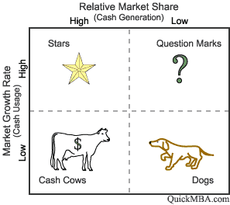
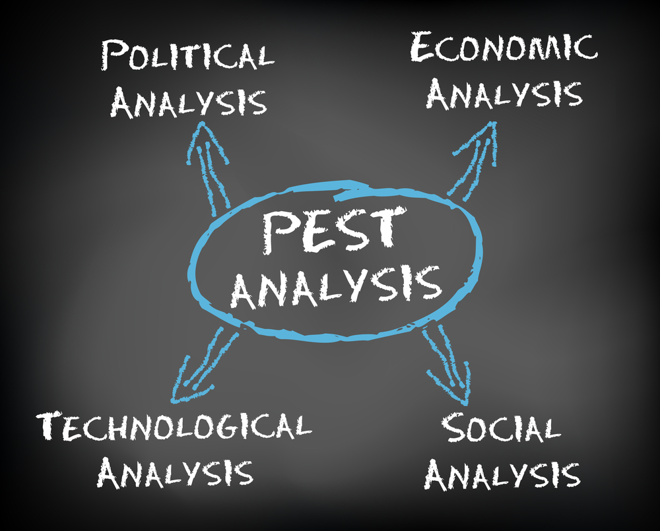
STP process - > segmentation, targeting, positioning
Seg – rozdelit zakaznikov na grupy ktore maju spolocne zaujmy
vyhody: lepsia analyza potrieb zakaznika a spolocnosti naplnit tieto potreby, lepsie zhodnotenie kompetitivnych vyhod a nevyhod, limitovane zdroje su vyuzite na najviac potencialne skupiny
Poziadavky na efektivnu segmentaciu: meratelna, dostupna, samouzivitelna, atraktivna, differential (segmenty reaguju inak na rozne marketingove mixy)
Delime : geograficky, demograficky, psychograficky, behavioralne
Internationalne delenie: geo, economic, politic, culture, intermarket
Hodnotenie: velkost a rast segmentu, atraktivita, ciele a zdroje spolocnosti

Targeting – hodnotenie segmentov a rozhodnutie o tych na ktore sa budeme sustredit
- strategie pokrytia trhu – 1) undifferentiated - jedna strategia na cely trh, 2) diff – kazdy segment ma nejaku inu strategiu (niektore mozu mat rovnaku), 3) concentrated – jedna strategia, ale sustredenie len na jeden segment

Positioning – zabezpecenie pristupneho a dobreho miesta pre nas produkt, v zavislosti na competitors vzhladom na zakaznika
- pozicia produktu – sposob vnimania produktu zakaznikmi + vzhladom na competitors
Marketers must – plan pozicie, navrhni mixy
M positioning strategy – kriz(high/low quality, h/l price) kde je ideal, current, cumpetitors

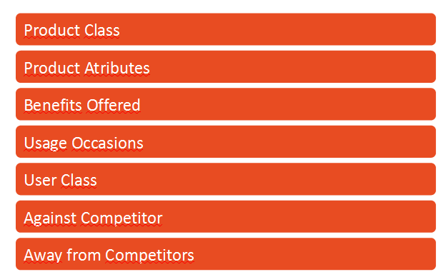
Ako si vybrat/implementovat Mps:
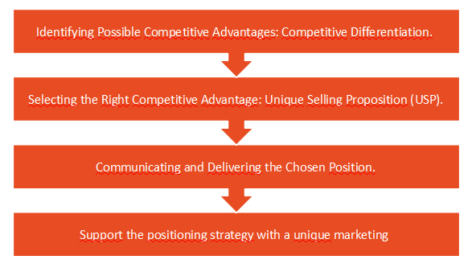

trh – mnozina potencialnych a realnych zakaznikov
cielovy trh – skupina ludi ktorym spolocnost predava produkty podla ich specifickych preferencii
trh + cielovy trh = marketingova strategia ich musi obsahovat

Mass marketing (vsetci jeden produkt)
1. segment M – viac produktov predavame jednemu aelbo viac segmentom
2. Niche M – rozne produkty predavame podskupinach v segmentoch
3. Micromarketing M – kompletna segmentacia, delime podla miesta a individualnych potriebb

Local marketing – na mieru miestnym skupinam
Individualny M – na miertu jednotlivym zakaznikom

Kroky pre seg/tar/poi:
- SEG: zvol zaklad segmentacie, vytvor ich profili
- TAR: vytvor vyberove kriteria, vyber cielove skupiny
- POI: vymysli poisitioning pre kazdy target segment, sprav pren mix

Marketing framework
5C -> SETP -> Mix

M mix – komponenta strategie, kontrolovatelne hodnoty ktore spolocnost posklada aby uspokojila zakaznika lepsie ako konkurencia.
- vyber a implementacia najlepsej postupnosti krokov na uspokojenie dlhodobych cielov a ziskanie vyhody nad konkurenciou

4P – basic, produkt oriented
- Product, Price, Place, Promotions (Advertasing/public relations/ selling/sales promotions(buy immidiatly))

5P
+People

7P
+ Physical appearence(easely recognised)
+ Process (schopnost naplnit demand)

Web M mix:

4S
- Scope (who are out potential custom)
- Site (why would they use it?)
- Synergy (3th parties systems (google), global M strategies, web pages connected do internal IS
- System (administation, technology…)

Service oriented M mix
- pohlad zakaznika, jeho spokojnost

4C
- Customer (needs)
- Costs
- Conveniece (motivation, feelings)
- Communication (promotion, feedback)

Service Science Enlargement of 4C

4C + Community
+Channels - communication, distributon of info
Co-Creation – who creates product…

Marketing research
MR je systematicka a objektivna: identifikacia, zozbieranie, analyza, rozsirenie a pouzitie informacii
zmysel: zlepsit rozhodovanie o identifikacie a riesi problemov a moznosti

5key:

Define problem – zistit problemy ktore sa vztahuju k syndromom, ake informacie dalej potrebujeme?

Collect data – primary research – interview, surveys directly with customers
secondary – statistiky, reporty, clanky

metody: quantitative/qualitative(chcem vediet preco je to tak?)

Analyza a interpretacia:
- interpretacia dat, najdenie rieseni

conclusion:
- pozri si riesenia a rozhodli sa co je najlepsie, najvyhodnejsie

implement

Problem identification research – najst potencionalne problemy

- Market potential – max sales/ cas
- Market share
- Image
- Market characteristics – differences of the market
- Forecasting – trends
- Bussines trends – trends in branch

problem solving research – najst riesenie problov

- Segment – najdi rozdelenie, urci potencial, vyber target, sprav lyfestyle profily
- Product – test, design, otestuj marketing…
- Pricing – price changes, demand, policies
- Promotional – budget, mix, advertising, evaluation
- Distribution – types, where, how

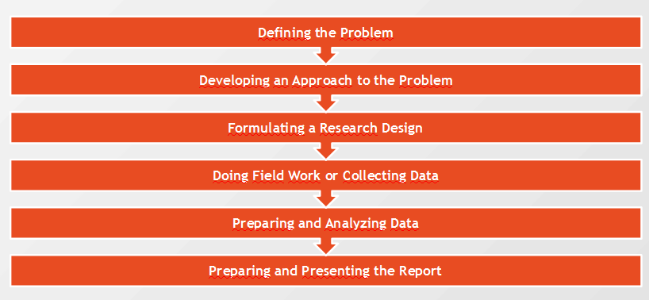

Quantitative research – patterns in numeric data – formulare, dotazniky, iq testy, merania
ciel: testovat hypotezu, efekt, robit predpoklady
skupina: velka, random
studium konkretnych hodnot
dostaneme: statistiky, cisla
zamery vyzkumnika nie su znave
odpovede na otazky vztahujuce sa na ludi obecne
kvalita, velkost, trendy

qualitative – description – review, dotazniky s otv. Otazkami, interview, observations, diary accounts
ciel: chapat a interpretovat
skupina: mala, cielena
studium celej slizby
dostaneme: obrazky, slova…
zamery vyzkumnika mozu byt zname
konkretne odpovede na konkretne otazky
kvalita, spravanie zlozitost

qualitative methods:
- mystery shopping – zakaznici ktory maju otestovat konkretnu ulohu. Pouziva sa vo verejnych slizbach, statnych veciach, komercnych organizaciach
napr. mystery visits, buying, complaint, delivery, calls, emails, ...

- focused groups – interview, specific topic
charakteristiky:
standardizacia otazok (niekto skor sklzne do diskusie)
pocet pokusnych skupin
pocet ludi v skupine
riadenost – malo „cviceni“ alebo viac
data: zaznamy, niekto na poznamky
- generuje vela dat

SERVQUAL – co je to vs. Co od toho ocakavaju zakaznici:
GAP1 co ocakava zakaznik, co si mysli management ze zakaznik ocakava
GAP2 – rozdiel medzi featurami
gap3 – dorucenie sluzby nedodrzuje urcene standardy
gap4 – spolocnost nedoruci slubenu uroven sluzby
gap 5 – vsetko do kopy

In depth interview – robi expert, analyza spravania zakaznika, zdroje informacii : project stuff, policy makers, program participants, community members

Observation:
bez kontaktu, napriklad pri navstevnosti
metody:
prirodzene/umele prostredie
vedia ze su pozorovany/nevedia
ludmi/kameramy
priame//nepriame (kolko ludi si to kupi/kolko je v kosi)
strukturovane/nestrukturovane(nieco/vsetko)

quantitative methods:
CAPI – Compiuter assisted personal interviewing – interviewer cita otazky a pise odpovede do pc. Vyhody: hocijake otazky, da sa to ukazat respondentovi, nevyhody: musi byt na danom mieste, drahe

CATI – Telephonic – vola a pri tom zapisuje do pc. Vyhody: rychle, neobmedzene lokaciou, spolahlive technicky, Nevyhody: nie kazdy ma telefon, neda sa vyzualizovat, citlive temy sa musia vynechat

CAWI – Compiter aided web interviewing – formular na nete – Vyhody: real time processing, nezavisle na lokacii, ziadny input cost, dost casu. Nevyhody: potreba ochrany dat, target nemusi byt reprezentativny,

Survey – real time dotazniky, pouziva sa na : merania nazorov, politicke preferencie, znacku

Central Location test – rekrutovany respondenti, stranse drahe, pouziva sa na : nove featury a znacky/sluzby, porovnavanie produktov

Unusual marketing

Niche – vysoko specializovany produkt/sluzba, pre male spolocnosti, customizovatelny p/s
pocuvaj zakaznika, vyhovej jeho poziadavkam, riad produkciu, pouzivaj posielanie sprav aby si sa odlisil, bud schopny povedat kedy odrezat neprospsene veci

Ecologic niche
- strategy of toll gates – po vstupeni na trh, spravi spolocnost barieru
- strategy of specialized expertise – potreba specializovanych vedomosti na dobitie segmentu
- strategy of specialized market – systematicke hladanie niche pouzivajuc specializovane dovednosti

- niche., sustredim sa na to na co sa nikto nesustredi

Guerrilla – inovativna, pouziva myslienky a nie peniaze
- cas, energia, predstavivost, informacie – kontrolovatelne veci

Niche vs. Guerrilla
Sales respones hints / profit
experiment, jidgement / psychology
grow, then diverse / grow , but stay focused
grow lineary /grow geometrically
customer focus: while trading/ followup
seek for competitors/ find cooperators
logo / meme
me / you
what can we take / give
indenpendent advert / combination
money/ relationships
segments/individuals
intensions ignored /based on
mobnolgo / dialog
tech_ not necessary/experienced users

meme – myslienka, spravanie alebo styl ktory sa rozsiruje od cloveka k cloveku v kulture

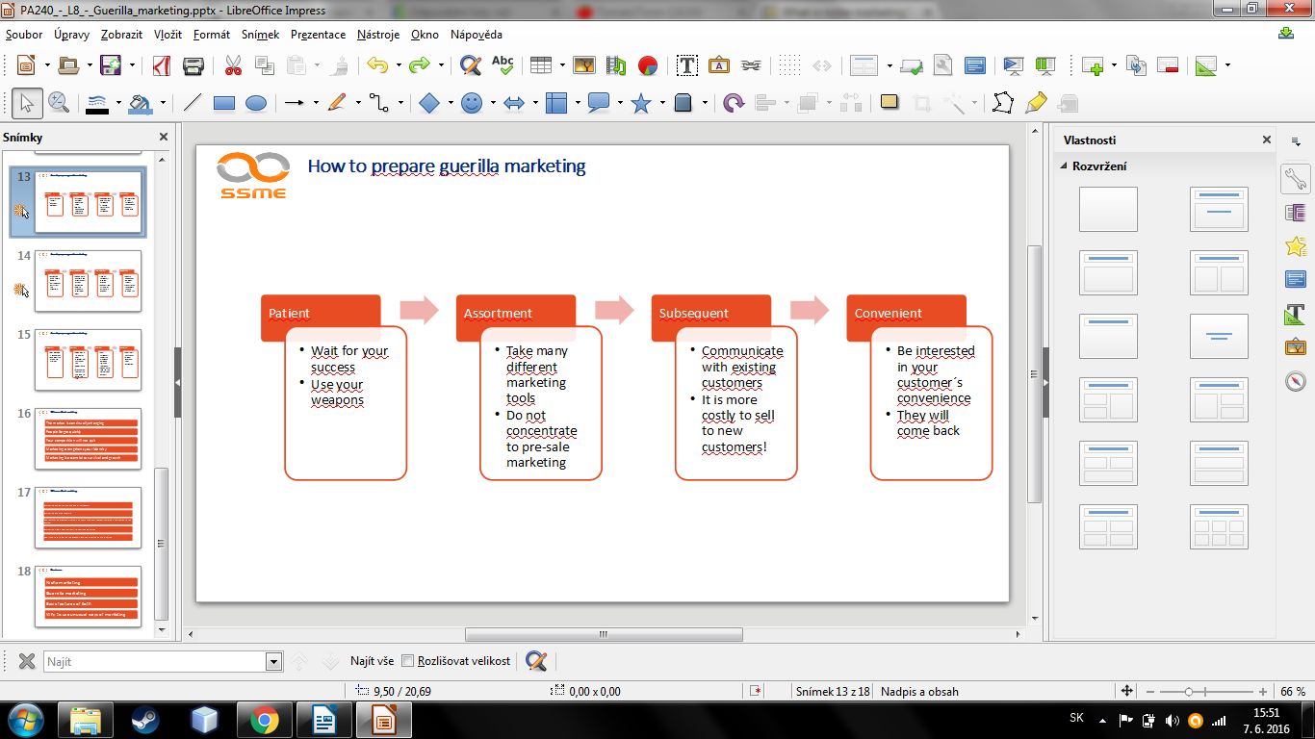
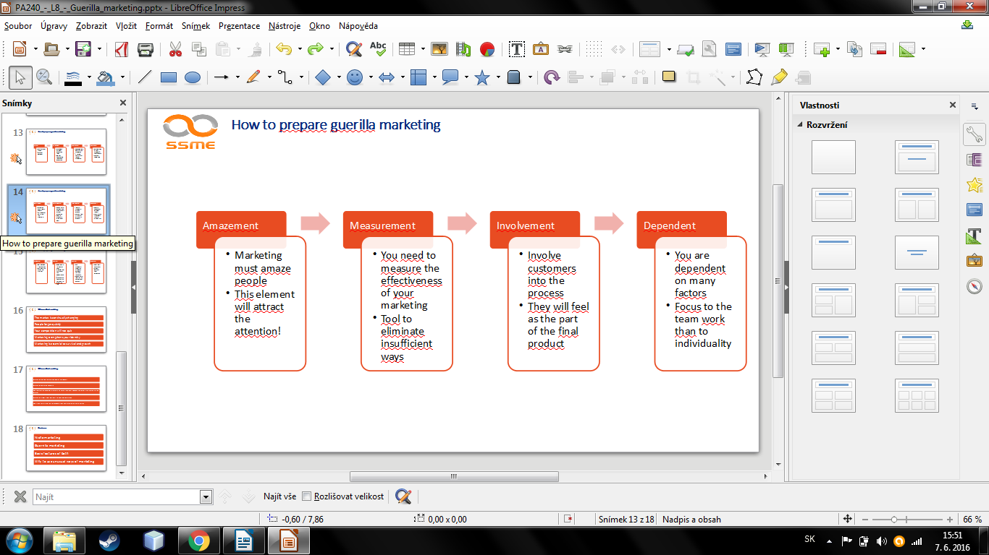
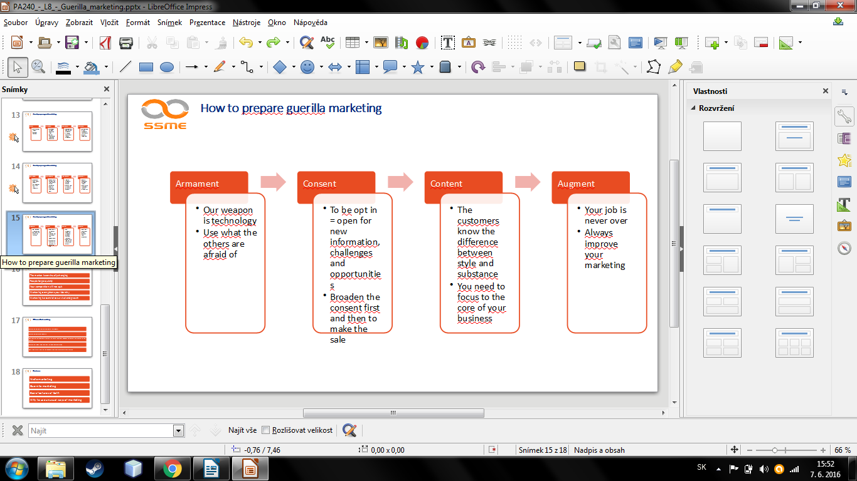
10 pravd marketingu:
trh sa stale meni
ludia rychlo zabudaju
konkurencia neskonci
marketing posilnuje identitu
marketing je zakladom k prezitiu a rastu
marketing napomaha k udrzaniu zakaznikov
marketing udrzuje moralku
M ti dava vyhodu nad konkurenciou ktora je na trhu
M dovoluje biznisu pokracovat

TODO: SWOT, PESTE, USP,, Niche, Boston

